PIPENET ???? ?? ???? ???
?? ??: V1.0\n???: 2026-04-08 19:25\n?? ???: Flask ?? ? ?? ??
? ? ??? ??? ?? PDF? ??? ??(??-??-?? ??-?? ??)? ???? ??????.

1. ???? ??
? ????? PIPENET ???(docx/pdf)? SDF ??(??)? ????, ????? ??? ?? ?? ???? ??? ? ??? ?? ??? ?????.
?? ??? ?? 3?????.
- ??/?? ?? ?? ?? ?? ??
- ??? ??? ??(???? ?? ??) ??
- ??? ?? ??(??? ?? ??) ??

2. ?? ??? ?? ??
2.1 ?? ??
- ??? ??: .docx ?? .pdf (??)
- SDF ??: .sdf (??)
2.2 ????? ?? ?? ??
- FLOW IN PIPES
- FLOW THROUGH NOZZLES
- SPECIAL EQUIPMENT
- FLOW THROUGH ELASTOMERIC VALVES
- PIPE CONFIGURATION(?? ??)
2.3 SDF?? ?? ?? ??
- Title(??/?)
- Node, Pipe, Nozzle, Equipment ??
- ?? ?? ?????? ??? ??

3. ?? ??(?? ??)
3.1 ?? ?? ??
- 50A ??: 6.0 m/s ??
- 50A ??: 10.0 m/s ??
- ?? ?? ? ???(FAIL) ??
3.2 ??(??) ??
- ?? ??: 80 L/min ??
- ?? ?? ??: 1.0 ~ 12.0 kg/cm?G
- ?? ?? ?? ?? ? ???(FAIL) ??
3.3 ????/?? ??
- FX ????: 13 ~ 21 m
- A/V ????: 12.9 m (?0.1)
- P/V ????: 10.1 m (?0.1)
- ?? ??? ? ???(FAIL), ?? ??? ?? ??(WARNING) ??
3.4 ?? ??? ??
- ?? ??? ??: ?? ??? ???? ?? ?? ??
- ??? ??: ??? ??? ?? ? ??? ?? ?? ?? ??

4. ?? ?? ? ?? ??
4.1 ?? ?? ??
- ??? ??(docx/pdf) ???
- SDF ??(??) ???
- ?? ?? ?? ??
- ?? ???? ??? ??? ???? ??
4.2 ?? ?? ??
- 1. ????
- 2. ?? ??? ???
- 3. ?? ??? ???
- 4. ?? ??
- 5. ?????
4.3 ?? ??? ??? ?? ??(??)
- ??: ?? ??
- ??: ?? ??
- ??: ?? ??? ??
- ??: ??? ?? ??
- ???? ? ?? ? ?? ?? ?? ?? ??
4.4 ?? ?? ?? ??
- ?? ??: Pipe Velocity Check ???
- ?? ??: Nozzle Pressure-Flow ???
- ?? ??: ???(DOCX/PDF) ?? ?
- ?? ??: SDF ?? ?

5. ?? ??(? + ??)
5.1 ? ??
- ?? ??(pass/fail/warning)
- ?? ?? ??(???)
- ???(??/??/????/????)
- SDF ?????? ???(?/?? ??)
5.2 ?? ??
- 4? ?? ??: ??, ??, ????, ????
- ? ???? ?? ?? ??(??/??/??/??)
- ???/??/? ?? ?? ??? ??

6. ?? ?? ? ?? ??
- ??: python run_server.py
- ?? ??: http://127.0.0.1:5050
- ?? ??(?? ????): http://<??PC_IP>:5050
? ????? 5050 ?? ??? ??? ? ????.

7. ?? ?? ???
- ??: "?? ????..."?? ?? -> ?? ??(server.err.log) ??
- ??: ??? ?? ?? -> ?? ??? ? ??? ??
- ??: ?? ?? ? ? -> ???? Ctrl+F5 ?? ????
- ??: ?? ?? ?? -> ?? ??(docx/pdf/sdf) ? ?? ?? ??

8. ?? ??(??)
- ?? ??.py: Flask API, ???, SDF ???, ?? ????
- pipenet_validator.py: ??/??/??/??? ??? ?? ?? ??
- templates/index.html: ?? ??(UI)
- static/app.js: ????/???/??/?? ??
- static/styles.css: ???/????/??? ???

9. ?? ??
?? ???? ?? ??/??? ?? ?????.
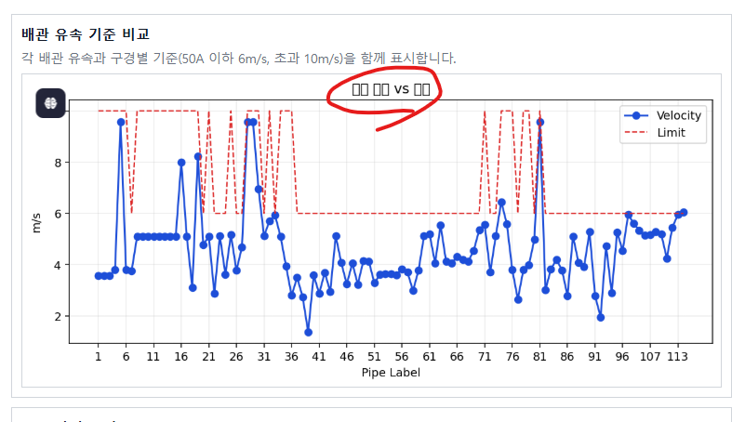

10. ?? ?? ??
- ?/?? ?? ???? ??
- PDF ? ?? ??? ??(?? ?? ?? ??)
- ?? ?? ?? ??(V4, V5 ?)? ??? ??
- ??? ?? ??(??+?? ???+?????)

